3、系统流程

3.13 SO08非主营产品销售

3.13.1概述
说明 | 此流程为销售业务流程，用于非主营产品硫铁矿渣等的销售。
涉及单位 | 销售公司、肥厂
涉及存货 | 硫铁矿渣、水电汽、普通磷酸、氟硅酸等
涉及库房 | 肥厂相关库房
涉及单据 | 01销售合同、02销售订单、03库存销售出库单、04销售发票、05销售应收单（财务）、06销售成本结转单、07销售收款单、08财务凭证

3.13.2系统流程图
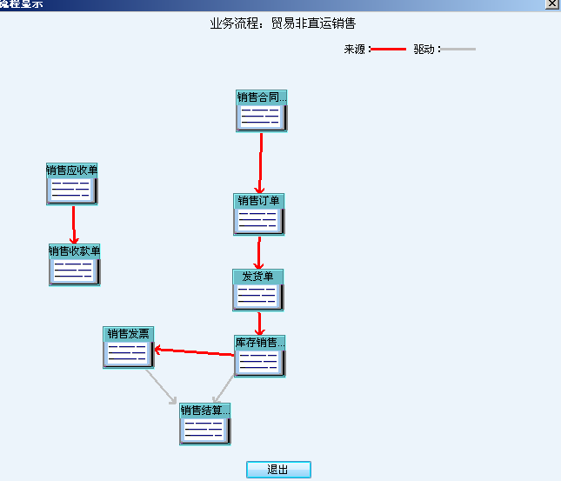

3.13.3 标准流程描述

3.13.3.1销售合同
相关单位 | 动作顺序 | 角色人员 | 动作 | 业务关键点 | 下 游
 |  |  |  |  | 单 位 | 单 据
销售公司 | 1 | 销售公司各部门业务员 | 审批 | 单价、数量、客户等项目一定要保证正确。 | 销售公司 | 销售订单

3.13.3.2销售订单

相关单位 | 动作顺序 | 角色人员 | 动作 | 业务关键点 | 下 游
 |  |  |  |  | 单 位 | 单 据
销售公司 | 1 | 销售公司各部门业务员 | 根据销售合同参照生成 |  | 销售公司 | 库存销售出库单

3.13.3.3库存销售出库单
相关单位 | 动作顺序 | 角色人员 | 动作 | 业务关键点 | 下 游
 |  |  |  |  | 单 位 | 单 据
肥厂 | 1 | 库房保管员 | 参照销售订单生成 | 单据签字日期、出库日期要符合要求。仓库要正确。 | 销售公司 | 销售发票

3.13.3.4销售发票
相关单位 | 动作顺序 | 角色人员 | 动作 | 业务关键点 | 下 游
 |  |  |  |  | 单 位 | 单 据
销售公司 | 1 | 销售公司相关业务员 | 参照库存销售出库单生成 |  | 财务部销售工作站 | 销售应收单（财务）

3.13.3.5销售应收单（财务）
相关单位 | 动作顺序 | 角色人员 | 动作 | 业务关键点 | 下 游
 |  |  |  |  | 单 位 | 单 据
财务部销售工作站 | 1 | 财务部销售工作站会计 | 审核销售应收单 | 按照应收单表头字段内容，挂相应财务凭证，如代垫一票标志等 | 财务部销售工作站 | 财务凭证

3.13.3.6销售成本结转单
相关单位 | 动作顺序 | 角色人员 | 动作 | 业务关键点 | 下 游
 |  |  |  |  | 单 位 | 单 据
财务部销售工作站 | 1 | 财务部销售工作站会计 | 由库存销售出库单签字自动生成 |  | 财务部销售工作站会计 | 财务凭证

3.13.3.7销售收款单
相关单位 | 动作顺序 | 角色人员 | 动作 | 业务关键点 | 下 游
 |  |  |  |  | 单 位 | 单 据
肥厂 | 1 | 肥厂保管员 | 参照销售应收单制作 | 公用工程
销售公司 | 2 | 销售公司 | 参照销售应收单制作 | 除公用工程外

